**Отчет о реализации проекта**

**«ПОЛУЧЕНИЕ АППАРАТНОГО ЛЕЧЕНИЯ ПОДРОСТКАМИ С ЗАБОЛЕВАНИЯМИ ЗРЕНИЯ»»**

С 02 февраля 2000 года на базе детской поликлиники №1 города Мурманска организован городской Центр по охране зрения у детей и подростков (далее ЦОЗ).

ЦОЗ является единственным медицинским учреждением в г. Мурманске и Мурманской области, где проводится комплексное обследование, назначается аппаратное лечение детям со сложной патологией органа глаза, его придаточного аппарата и орбиты, требующее в дальнейшем динамического наблюдения и повторных курсов лечения.

В ЦОЗ обслуживается детское население при направлении врачами - офтальмологами медицинских организаций г. Мурманска и Мурманской области.

В Центре охраны зрения для детей и подростков ежегодно проходят аппаратное лечение более 8 тысяч детей, эффективность которого составляет 70%.

Виды аппаратного лечения, проводимого в условиях ЦОЗ:

|  |  |
| --- | --- |
| № | Наименование услуги |
| 1 | Магнитотерапия и фотостимуляция на аппарате «Атос» и «Амблио» |
| 2 | Электростимуляция на аппарате «Фосфен» |
| 3 | Лечение на аппарате Макулостимулятор «Иллюзион» |
| 4 | Развитие физионных резервов и формирование бинокулярного зрения на аппарате Синоптофор |
| 5 | Тренировки резервов аккомодации по А. И. Дашевскому |
| 6 | Тренировки резервов относительной аккомодации и развитие фузионных резервов на аппарате ПОЗБ или ПОЗД |
| 7 | Лазеротерапия и магнитотерапия на аппарате «ЛАСТ+"» возможно совмещение с аппаратом «Атос» |
| 8 | Лазеротерапия на аппарате «Макдел-09» (трансскилярное воздействие на цилярную мышцу) |
| 9 | Упражнение для тренировки цилиарной мышцы глаза на офтальмотренажере «Визотроник МЗ» |
| 10 | Лазерная стимуляция цилиарной мышцы глаза на аппарате «Спекл – М» |

В рамках реализации проекта было проведено анонимное анкетирование пациентов. В анкетировании приняло участие 117 пациентов.

На основании полученных результатов можно сделать выводы о сложности записи на аппаратное лечение, а именно о длительном сроке ожидания аппаратного лечения и необходимости личной явки в кабинет аппаратного лечения для записи на процедуры

Проведен анализ текущей ситуации, выявлены следующие проблемы:

1. Нерациональное распределение рабочего времени медицинских сестер кабинета аппаратного лечения: на момент начала реализации проекта, аппаратное лечение глаз проводили 6 медицинских сестер, в 2 кабинетах, режим работы кабинетов с 8 до 18 часов, с понедельника по пятницу. Запись на процедуры аппаратного лечения по направлению врачей офтальмологов ГОБУЗ «МГДП №1», ГОБУЗ «МГДП №4», ГОБУЗ «МГДП №5» проводилась непосредственно в кабинетах аппаратного лечения, что приводило к необходимости дополнительной явки пациента (официального представителя пациента) в поликлинику, а так же к дополнительной нагрузке на медицинских сестер кабинета аппаратного лечения, а так же к задержке отпуска процедур пациентам уже получающим курс лечения, в связи с тем, что медицинская сестра проводила запись и оформление нового пациента на курс.
2. Максимальное количество обращений в кабинет аппаратного лечения в период времени с 8.00 до 11.00 и с 15.00 до 18.00

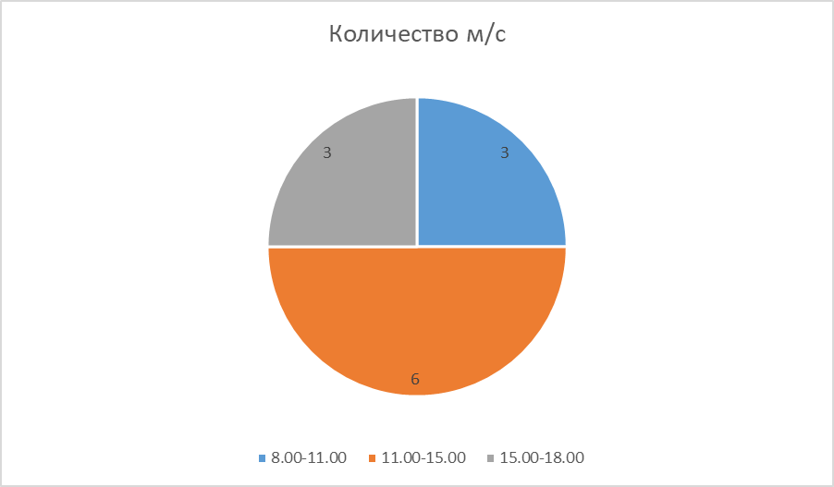

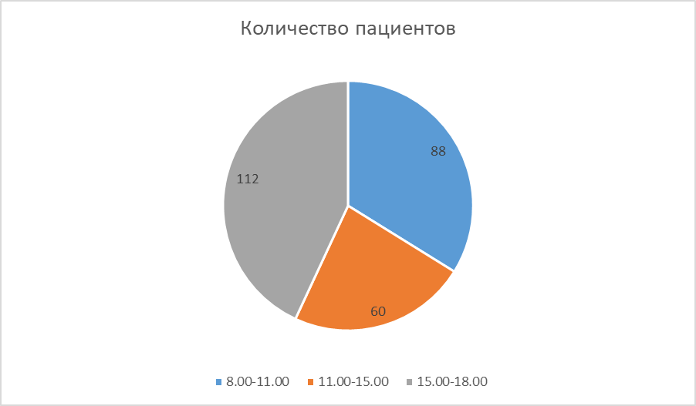

1. Запись пациентов проводилась в отдельные тетради, без использования МИС «Ариадна», что создавало сложности для врачей офтальмологов, в связи с тем, что в МИС «Ариадна» не отображались данные о прохождении курса аппаратного лечения пациентом.
2. При проведении аппаратного лечения не учитывалась трудоемкость процедур, аппаратное лечение занимающее длительное время, проводилась одновременно с процедурами, занимающими короткое время.
3. Не рациональная расстановка мебели в кабинете, что приводит к дополнительным затратам времени.

В ходе реализации проекта в кабинете аппаратного лечения выполнена расстановка мебели, организация рабочего пространства по системе 5С, за счет которой удалось устранить лишние перемещения медицинских сестер, достигнута экономия времени медицинской сестры. Разработан и утвержден стандарт кабинета аппаратного лечения.

Во врачебный протокол в МИС добавлены обязательные графы для заполнения – рекомендованный вид аппаратного лечения, количество процедур, кратность лечения в году, а также рекомендации по зрительному режиму пациента в образовательном учреждении, группа здоровья и физкультурная группа. Данные нововведения позволяют медицинской сестре кабинета аппаратного лечения дать пациенту заключение в образовательное учреждение без дополнительного посещения врача офтальмолога, записать пациента на конкретный вид аппаратного лечения в электронном виде.

Врач офтальмолог, после проведенного осмотра, в рекомендациях расписывает аппаратное лечение на год. Медицинские сестры кабинета аппаратного лечения производят запись пациентов на конкретные, назначенные врачом офтальмологом, аппараты.

Увеличено время работы кабинета аппаратного лечения на 1,5 часа (с 7.30 до 18.30) с организацией работы медицинских сестер в три смены по скользящему графику. Благодаря чему удалось добиться равномерной нагрузки медицинских сестер в течение рабочего дня в соответствии с максимальным количеством обращений (по результатам анкетирования и анализу нагрузки посещения):

3 медицинские сестры с режимом работы 7.30 до 15.12,

2 медицинские сестры с режимом работы 10.48 до 18.30.

Проведен анализ длительности процедур аппаратного лечения, на его основе проведено распределение пациентов по виду и длительности процедур аппаратного лечения.

Выделен отдельный кабинет по лечению косоглазия, с учетом наиболее время затратных процедур, для данной нозологической группы, что привело к равномерной нагрузке на медицинских сестер.

Организована запись на аппаратное лечение из иных медицинских организаций - выделена отдельная телефонная линия и определенно время для записи на аппаратное лечение (с 11.00 до 13.00). Пациентам, имеющим направление от офтальмолога иных медицинских организацией, не нужно делать явку в поликлинику для записи на аппаратное лечение. Устранена очередь у кабинета аппаратного лечения из пациентов, ожидающих запись. Медицинская сестра не отвлекается от проведения процедуры и не отвлекает пациента, что привело к экономии времени медицинской сестры.

Разработана стандартная форма направления на аппаратное лечение.

Создано электронное расписание приема пациентов на аппаратное лечение в МИС «Ариадна», благодаря чему пациенты уже на приеме у врача офтальмолога ГОБУЗ «МГДП №1» записываются на аппаратное лечение, устранена очередь у кабинета аппаратного лечения из пациентов, ожидающих запись. Пациентам не нужно делать явку в поликлинику для записи на аппаратное лечение.

У врача офтальмолога появилась возможность посмотреть в электронной истории болезни пациента, какие курсы аппаратного лечения и когда получил пациент.

Разработана и утверждена форма карты посещения аппаратного лечения. Данная форма позволяет вести учет посещения процедур пациентом.

Медицинская сестра не отвлекается от проведения процедуры и не отвлекает пациента, что привело к экономии времени медицинской сестры.

Благодаря вышеуказанным мероприятиям удалось достигнуть следующих результатов:

|  |  |  |  |  |
| --- | --- | --- | --- | --- |
| **Показатель** | **Текущий** | **Целевой** | **Факт после реализации проекта** | **Число измерений показателя после проекта** |
| Время ожидания у кабинета  аппаратного лечения | 30 мин. | 10 мин. | 10 мин. | 20 |
| Срок ожидания предоставления аппаратного лечения | 2 месяца | 2 недели | 2 недели | 20 |

По результатам проведенного хронометража срок ожидания предоставления аппаратного лечения сокращен до 14 дней, срок ожидания проведения процедуры у кабинета аппаратного лечения сокращен до 10 минут.

Разработаны и утверждены:

1. Стандартная карта кабинета аппаратного лечения;
2. Разработана форма «Направление на аппаратное лечение»;
3. Разработана форма «Карта посещения аппаратного лечения»;
4. Стандартные операционные карты по проведению процедуры аппаратного лечения (СОП для 10 процедур аппаратного лечения).

Внесены коррективы в положение «Центр охраны зрения для детей и подростков».

Приобретен автоматический проектор знаков РАСТ 6100.